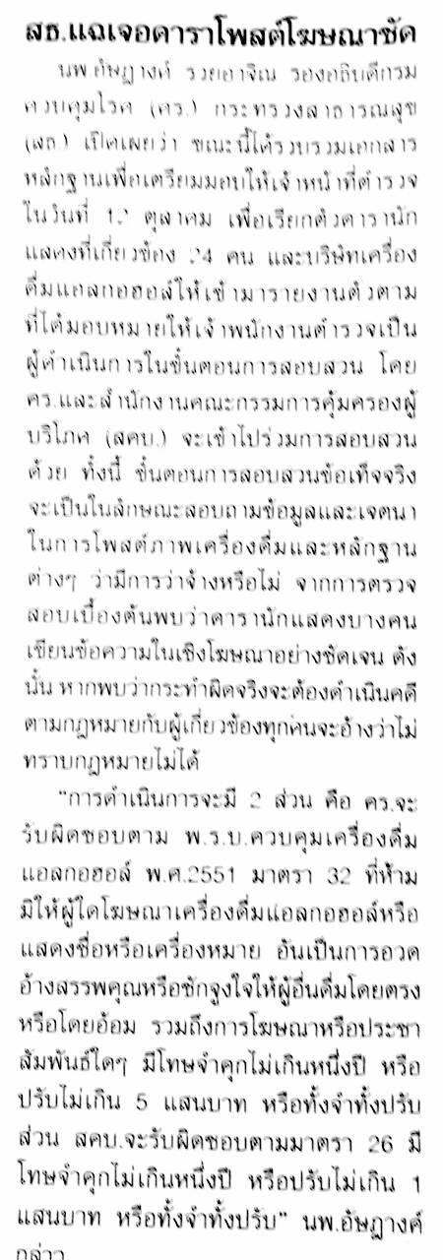
ข่าวประจำวันที่ 12 ตุลาคม พ.ศ.2558 หน้าที่ 9

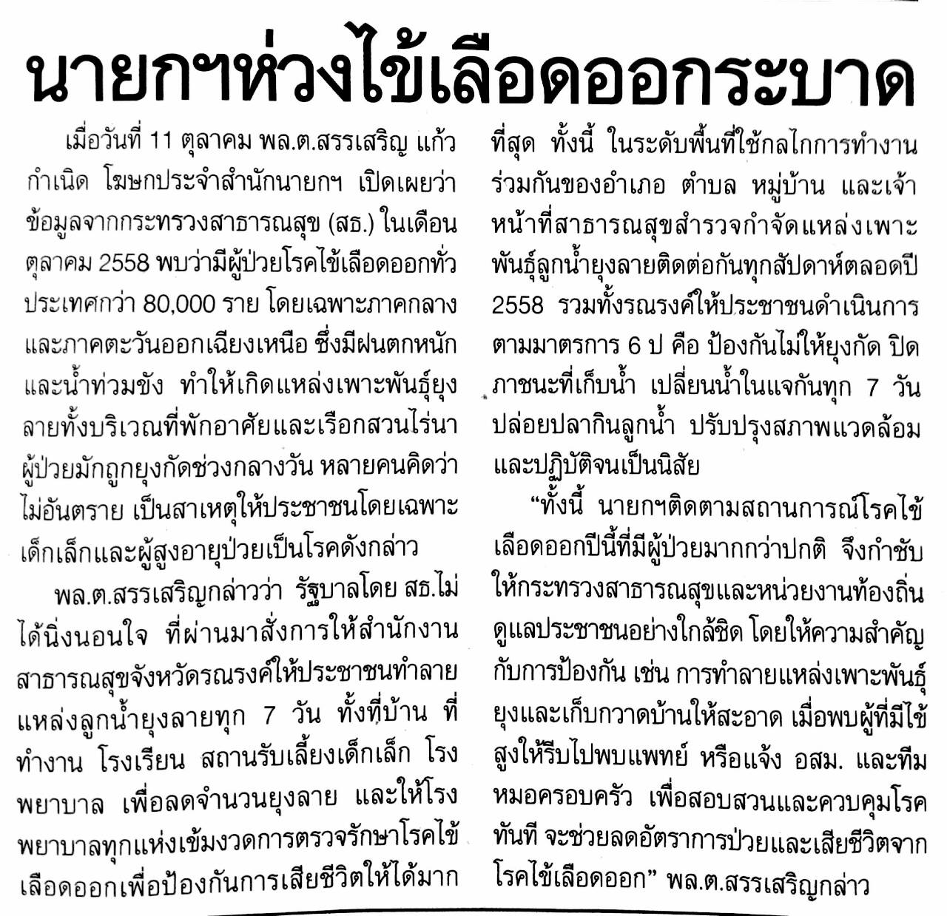
ข่าวประจำวันที่ 12 ตุลาคม พ.ศ.2558 หน้าที่ 21

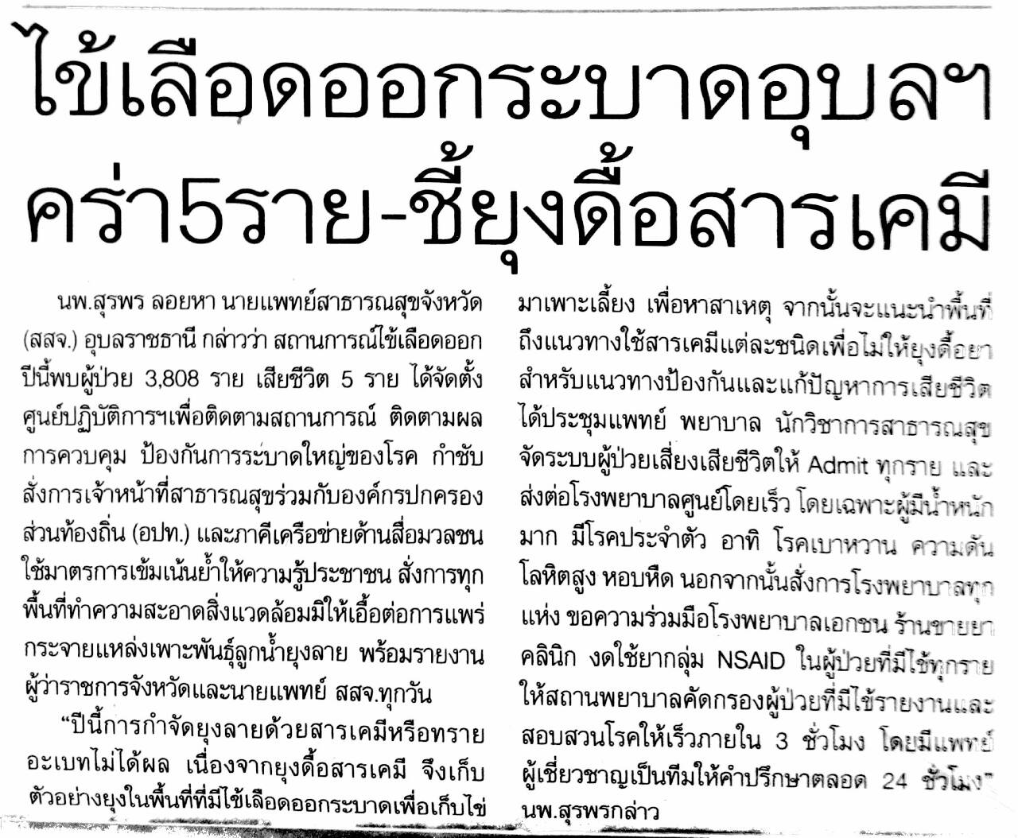
ข่าวประจำวันที่ 12 ตุลาคม พ.ศ.2558 หน้าที่ 21

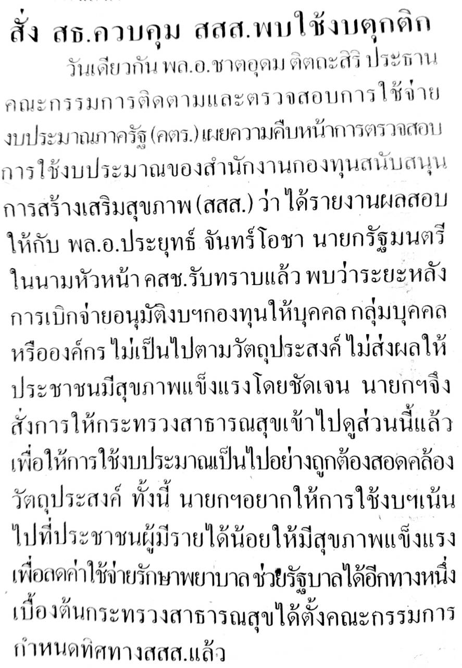
ข่าวประจำวันที่ 12 ตุลาคม พ.ศ.2558 หน้าที่ 11
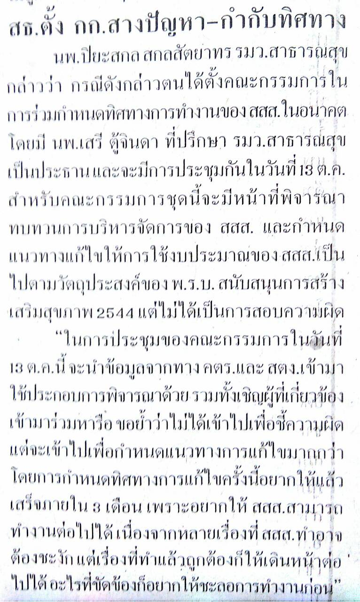
ข่าวประจำวันที่ 12 ตุลาคม พ.ศ.2558 หน้าที่ 11

ข่าวประจำวันที่ 12 ตุลาคม พ.ศ.2558 หน้าที่ 11
